模型建立与求解
Pearson相关系数模型
存在两组数据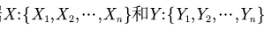为样本数据，
Pearson 相关系数用来确定两组数据集合是否在一条直线上，用于衡量两组变量间的线性关系。当两个变量都是正态连续变量，而且两者之间呈线性关系时，经常选用Pearson相关系数刻画二者的相关程度。具体计算公式如下

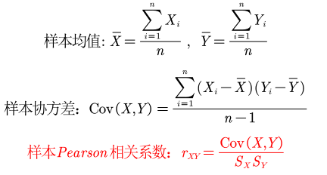
其中Sx是随机变量X的标准差，Sy是随机变量Y的标准差，并且rxy∈[-1,1]，当r=1时表明X与Y之间存在绝对线性正向关系，r=-1表明X与Y存在负向线性关系，r=0表明X与Y之间没有线性关系，但并不意味着两者没有非线性关系。
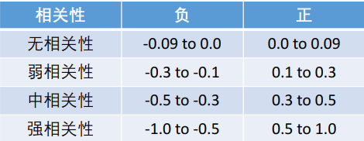
正态性检验
（1）JB检验（大样本 n> 30）
H0：{xi}服从正态分布 H1:{xi}不服从正态分布
检验统计量：
S：{xi}的偏度 k2：二阶中心矩 k3：三阶中心矩
K: {xi}的峰度 K = k4:四阶中心矩
若P<,则在1-的置信水平上拒绝原假设。
若P>,则在1-的置信水平上接受原假设。
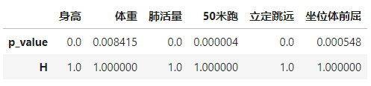
（2）Shapiro-wilk检验 （小样本 2<n<51）
H0：{xi}服从正态分布 H1:{xi}不服从正态分布
检验统计量：
为次序统计量
ai为在样本容量为n时特有的值。
若P<,则在1-的置信水平上拒绝原假设。
若P> ,则在1-的置信水平上接受原假设。

Pearson模型的求解
建立原假设与备择假设 H0: r=0, H1: r≠0 r：皮尔逊相关系数
构造t统计量
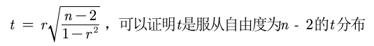
将r(相关系数)与n(样本量)带入统计量并计算得到检验p值，如下图所示
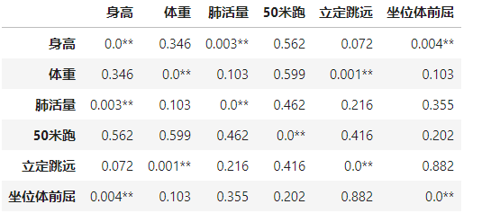
**表示在α=99%的置信水平上拒绝原假设
*表示在α=95%的置信水平上拒绝原假设
若P< ,则在1-的置信水平上拒绝原假设。
若P> ,则在1-的置信水平上接受原假设。

Spearman模型的建立
- 描述性统计
求出每个指标的最大值最小值均值标准差，画出箱线图，分析数据特征，做一个简单的描述性统计，画出散点图
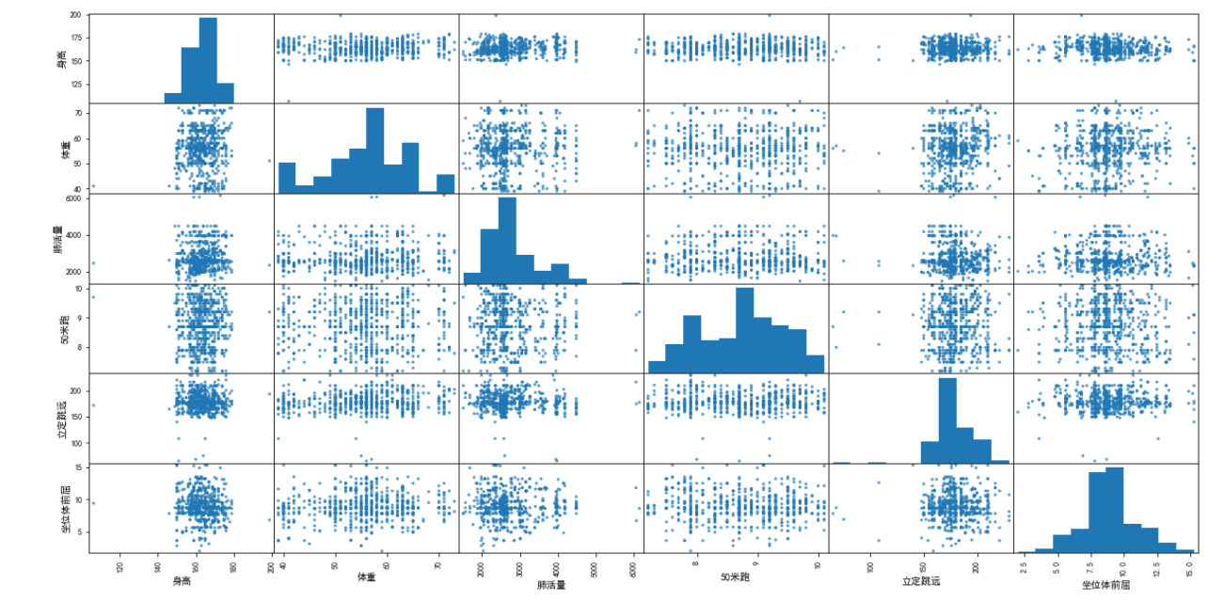
- Sprearman相关系数
根据上述分析，此数据明显不符合正态性假定，也没有明显的线性关系，因此选择spearman相关系数分析指标两两之间的关系。对于样本容量为n的样本，n个原始数据被转换成等级数据，Spearman相关系数rs为


模型的求解
- 划分等级
将两个指标从小到大划分不同等级，具体等级如下表所示
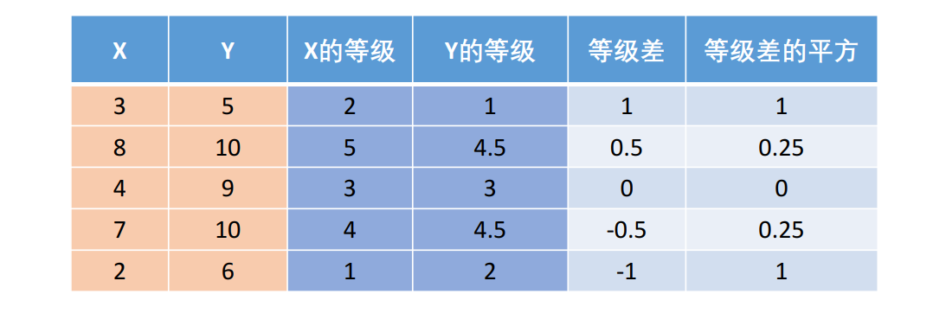
- 相关系数检验
将求出的等级差代入计算公式，得到X与Y的spearman相关系数
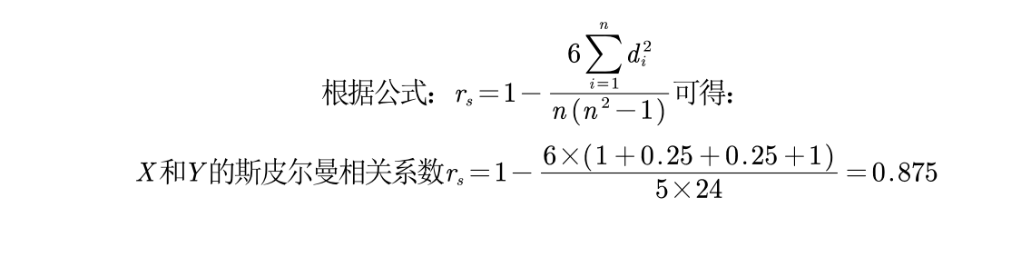
斯皮尔曼相关系数显著性检验
H0:= 0 H1: 0 ：斯皮尔曼相关系数
检验统计量： 小样本（n<=30）：直接查临界值表
大样本：
若P< ,则在1-的置信水平上拒绝原假设。
若P> ,则在1-的置信水平上接受原假设。

